Sínusová a kosínusová veta
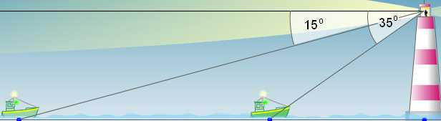
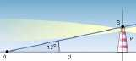

hĺbkový uhol výškový uhol

- Na vrchole kopca stojí rozhľadňa 35m vysoká. Pätu i vrchol vidíme z určitého miesta v údolí pod výškovými uhlami α= 28°a β=31°. Ako vysoko je vrchol kopca nad rovinou pozorovacieho miesta. - 10 kreditov

- Vypočítajte výšku stožiara, ktorého pätu vidíme v hĺbkovom uhle 11°23´ a vrchol vo výškovom uhle 28°57´. Stožiar je pozorovaný z miesta 10m nad úrovňou päty stožiaru. - 10 kreditov

- Určte veľkosť zorného uhla, pod ktorým vidí pozorovateľ predmet 12m dlhý, ak je od jedného konca vzdialený 15m a od druhého 24m. - 5 kreditov

- Riešte trojuholník ABC, ak je dané:
a) a= 40, α= 26°38´, β= 89°40´ - 5 kreditov
b) b= 54,5, α= 49°50´, γ= 90° - 5 kreditov
c) a=6,25cm, b= 11,5cm, c= 7,35cm - 5 kreditov

- Zo sínusovej vety určte pomer veľkostí strán trojuholníka, ktorého uhly sú
a) 30°, 60°, 90°, - 5 kreditov
b) v pomere 4:5:6. - 5 kreditov

- Určte veľkosť uhlov v trojuholníku, ktorých pomer strán je
a) 2:3:4 - 5 kreditov
b) 4:5:6. - 5 kreditov
- Existuje trojuholník, ktorého pomer strán je 1:2:3? - 5 kreditov
- V trojuholníku je strana a 3krát tak veľká ako strana b. Aký veľký je uhol β, ak α= 45°12´? - 10 kreditov
- V trojuholníku ABC je b = 8,4 cm, c = 6,9 cm, α = 56°. Vypočítajte veľkosť strany a. - 5 kreditov

- Vypočítajte veľkosť najväčšieho vnútorného uhla trojuholníka, ak jeho strany majú dĺžku:
a) 43 mm, 47 mm, 50 mm - 5 kreditov b) 2a, a, 3a (a > 0) - 5 kreditov
- Rozhodnite, či trojuholník ABC je tupouhlý, ak jeho strany sú
  - a = 5 cm, b = 6 cm, c = 7 cm - 5 kreditov
  - a = 11cm, b = 14 cm, c = 18 cm - 5 kreditov

- Vypočítajte obvod trojuholníka, ktorý je vpísaný do kružnice s polomerom r = 7,5 cm a ktorého vnútorné uhly majú veľkosť 72°30′ a 43°30′. - 10 kreditov

- Vypočítajte obvod trojuholníka ABC, ak:
a) a = 3 cm, b = 4 cm, sin γ = 0,62. - 10 kreditov
b) a = 25,1 cm, α = 63°, β = 38°. - 10 kreditov

- Vypočítajte obsah trojuholníka ABC, ak:
a) a = 3 cm, b = 4 cm, sin γ = 0,62. - 10 kreditov
b) a = 25,1 cm, α = 63°, β = 38°. - 10 kreditov
- V trojuholníku ABC vypočítajte veľkosti všetkých výšok, ak je dané: a = 40 cm, b = 57 cm, c = 59 cm. - 10 kreditov

- Vypočítajte polomer σ kružnice vpísanej trojuholníku ABC, ak: b = 2,8 m, α = 45°, γ = 120° - 10 kreditov

- V lichobežníku ABCD (AB || CD) sa: |AB| = 73,6 mm, |BC| = 57 mm, |CD| = 60 mm, |DA| = 58,6 mm. Vypočítajte veľkosti jeho vnútorných uhlov. - 10 kreditov

- Dve sily F₁ = 10 N, F₂ = 5 N pôsobia v jednom bode a zvierajú uhol s veľkosťou α = 52°. Vypočítajte veľkosť výslednice týchto síl. - 5 kreditov

- Zo stanice vyjdú súčasne dva vlaky po priamych tratiach, ktoré zvierajú uhol 156°30′. Rýchlosť prvého vlaku je v₁ = 13 m.s⁻¹, rýchlosť druhého vlaku v₂ = 14,5 m.s⁻¹. Ako ďaleko budú od seba za 5,5 minúty ? - 10 kreditov

- Z pozorovateľne 15 m vysokej, ktorá je vzdialená 30 m od brehu, vidíme šírku rieky pod uhlom ϕ = 15°. Vypočítajte šírku rieky. - 10 kreditov

- Ako ďaleko je auto od budovy školy, ak z dvoch okien, ktoré sú nad sebou vo vzdialenosti 12 m, vidieť auto v hĺbkových uhloch α = 60°, β= 50°. - 10 kreditov

- Vypočítajte výšku stožiara, ktorého pätu vidíme v hĺbkovom uhle 11°23´ a vrchol vo výškovom uhle 28°57´. Stožiar je pozorovaný z miesta 10m nad úrovňou päty stožiaru. - 15 kreditov

- Strom sa nakláňa v uhle 8° od zvislej polohy. Vo vzdialenosti 7 metrov od kmeňa stromu je výškový uhol k vrcholu stromu 68°. Aký vysoký je strom? - 15 kreditov

- Na brehu rieky stojí budova, z jej dvoch okien 12 metrov nad sebou je vidieť bod na druhom brehu v hĺbkových uhloch 10°21’ a 4°59’. Určte šírku rieky. - 10 kreditov

- V akej výške je padák v okamžiku, keď ho vidíme vo výškovom uhle 26°10’, ak výškový uhol slnka je 29°15’ a tieň padáka je od nás vo vzdialenosti 92 metrov smerom k päte výšky padáku. - 15 kreditov
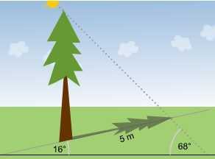
- Strom rastie vertikálne na úbočí, ktoré je naklonené o 16° vzhľadom k horizontále. Strom vytvára 5 m dlhý tieň. Aký vysoký je strom, ak výškový uhol slnka je 68°? - 15 kreditov

- Lampa visí na dvoch drôtoch, ktoré zvierajú s vodorovným smerom uhly 55° a 33°. Akou silou sú drôty napínané, ak hmotnosť lampy je 12kg? - 15 kreditov

- Aký dlhý bude tunel AB, ak pri prípravných prácach boli zmerané vzdialenosti 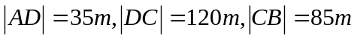 a uhly 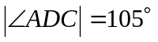 a 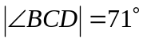. ABCD je štvoruholník. - 10 kreditov

